Министерство образования Республики Беларусь

Учреждение образования

«Белорусский государственный университет информатики и радиоэлектроники»

Филиал

«Минский радиотехнический колледж»

Учебная дисциплина «Программные средства создания Internet-приложений»

**Отчёт**

по выполнению лабораторной работы

«Использование аудио, видео в HTML-документе»

Выполнил: Блео М.Ю.

Минск

2018

*Лабораторная работа № 5*

*Номер учебной группы 52492*

*Фамилия, инициалы учащегося Блео М. Ю*

*Дата выполнения работы 18.10.18*

*Тема работы: «Использование аудио, видео в HTML-документе»*

*Цель работы: Формирование умений использования основных тегов языка HTML, создания структуры web-страниц средствами языка HTML.*

*Оснащение работы: ПК, текстовый редактор, браузер__*

*Результат выполнения работы: ______________________________________*

<html>

<head>

<meta http-equiv="content-type" content="text/html"; charset="utf-8">

<title>BgSound</title>

<BgSound src="msc.mp3" loop="-1">

</head>

<body>

<audio src="msc.mp3" controls loop="-1"></audio>

</body>

</html>

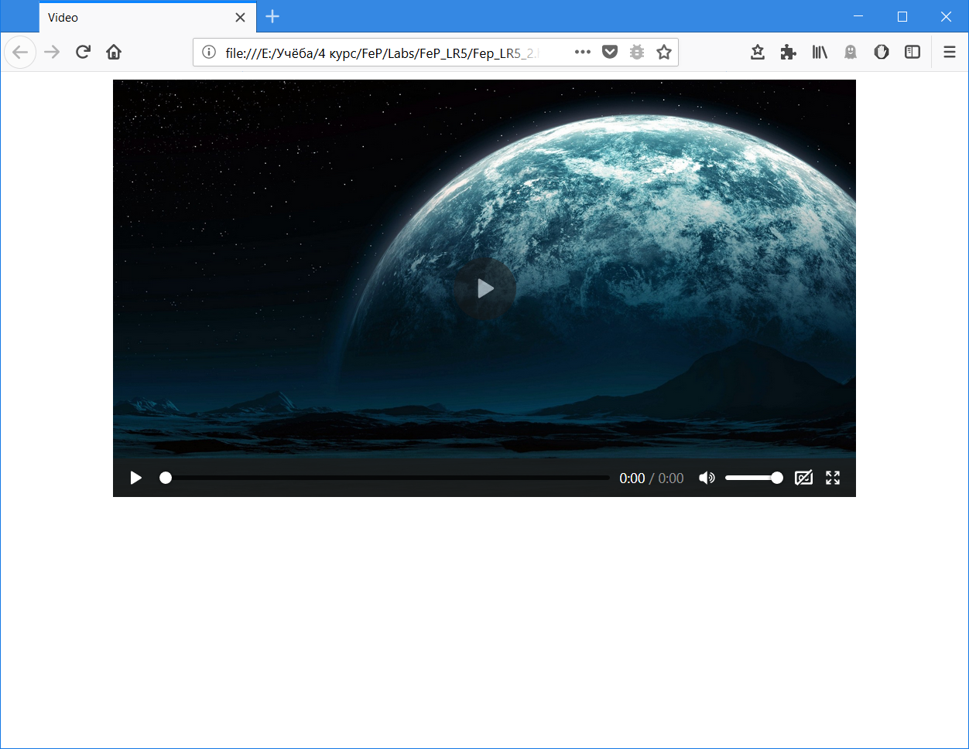

<html>

<head>

<meta http-equiv="content-type" content="text/html"; charset="utf-8">

<title>Video</title>

<style>

@media (min-width:0px) and (max-width: 800px) {

video {

width: 90%;

height: auto;

padding: 3%;

border-color: blue;

border-style: solid;

}

}

</style>

</head>

<body>

<div align="center">

<video controls poster="planet.jpg" preload="none" width="768px" height="432">

<source src="vid.mp4" type="video/mp4">

<track kind="subtitles" src="nnn" srclang="ru" label="English">

</video>

</div>

</body>

</html>